PRIMERA UNIDAD: DIODOS Y APLICACIONES BÁSICAS

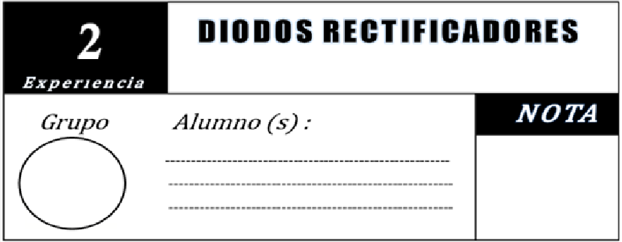

- OBJETIVOS
- Medir voltajes y corrientes del diodo rectificador en AC.
- Familiarizar al estudiante con el comportamiento del diodo rectificador de silicio en AC.

- CONTENIDO TEÓRICO
- Análisis de circuitos con diodos, modelos de circuito equivalente para el diodo y análisis rápido de circuitos con diodos
- Circuitos rectificadores, Circuitos limitadores y sujetadores

- EQUIPOS Y MATERIALES
Laboratorio: Electrónica de Comunicaciones

Equipos y dispositivos:
- Generador de funciones (AC)
Software:
- Simulador Multisim o Proteus

Materiales y fungibles (deben ser adquiridos por los alumnos):
- 04 Diodo rectificador de silicio 1N4001 ó 1N4002 ó 1n4007.
- 01 Resistencias de 1kΩ, 10 kΩ y otros en variedad.
- 01 Capacitores electrolíticos de 10uf, 200uf, 2.2uf de 10V como mínimo.
- 01 Capacitor cerámico de 100 nF
- Protoboard
- Multímetro
- Cablecillos
- Lentes de protección y Mandil

- CONOCIMIENTOS PREVIOS EN EL USO DE EQUIPOS DE LABORATORIO

Rectificador de media onda.- Este circuito compuesto por un diodo nos sirve para eliminar el semiciclo negativo de una señal alterna senoidal que puede provenir del secundario de un transformador.
La figura 1 nos muestra esta conexión.
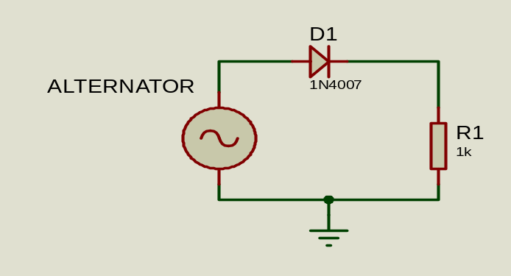
Fig. 1.- Rectificador de media onda

Donde, R1 es la carga o elemento al que vamos a alimentar con la tensión rectificada.

Rectificador de onda completa.- Es un circuito empleado para convertir una señal de corriente alterna en corriente continua de salida pulsante. A diferencia del rectificador de media onda, la parte negativa de la señal se convierte en positiva.
La figura 2 muestra el circuito empleado para hacer un rectificador de onda completa usando cuatro diodos (puente de Graetz).

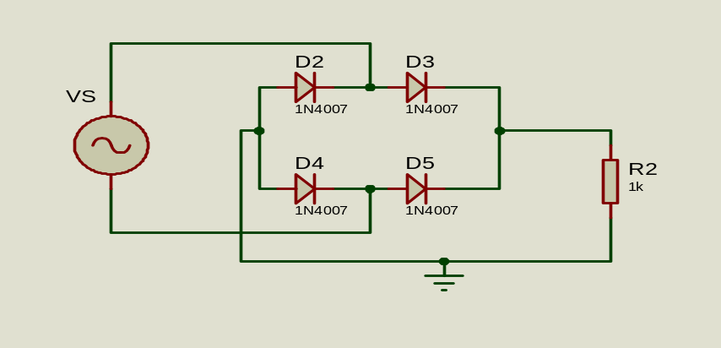
Fig. 2.- Rectificador de onda completa

En este caso se emplean cuatro diodos con la disposición de la figura. Sólo son posibles dos estados de conducción, o bien los diodos 3 y 4 están en directa y conducen (tensión positiva) o por el contrario son los diodos 2 y 5 los que se encuentran en directa y conducen (tensión negativa).

Circuitos Recortadores con diodos (Clippers).- Son circuitos que utilizan diodos para recortar o limitar una parte de la señal de entrada cuando esta supera un determinado nivel de voltaje. De esta forma se evita que la señal supere ciertos valores positivos o negativos.

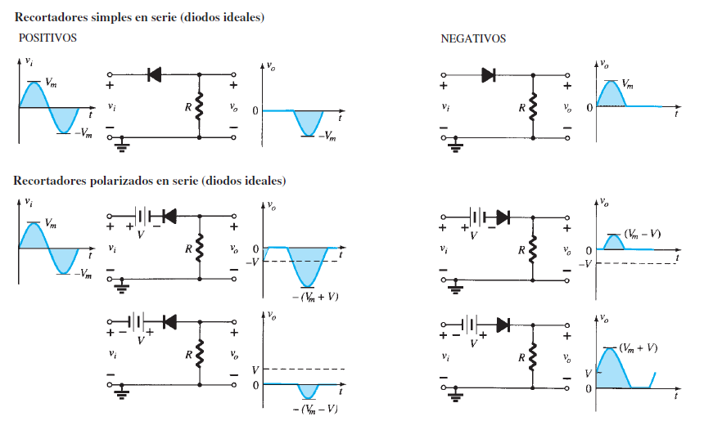
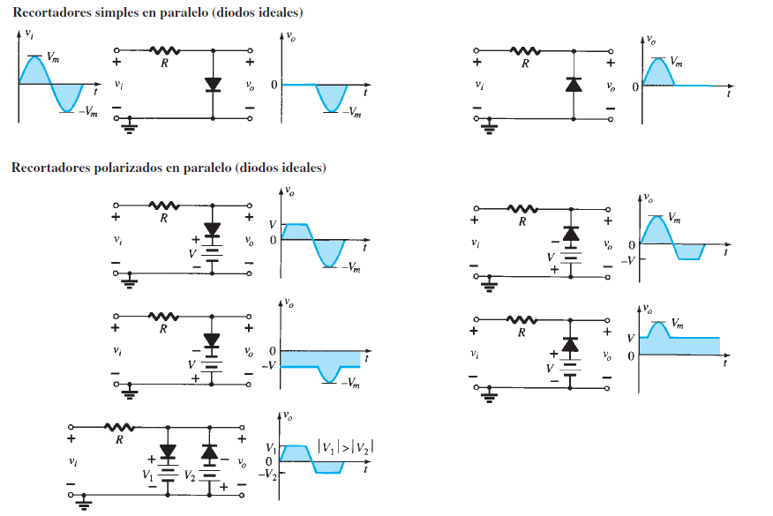
Fig. 3.- Circuitos Recortadores

Circuitos Sujetadores con diodos (Clampers).- Son circuitos que utilizan diodos, capacitores y resistencias para desplazar el nivel DC de una señal sin modificar su forma, fijando uno de sus extremos (superior o inferior) a un nivel de referencia. Se debe considerar que 5Tau = 5RC >> T/2 de tal manera que el capacitor no se descargue.

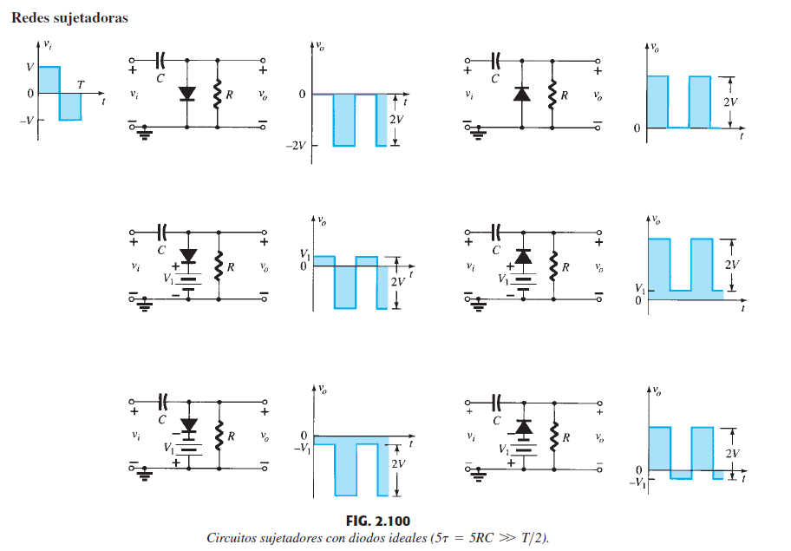

Fig. 4.- Circuitos Sujetadores

- DESARROLLO DEL LABORATORIO

- RECTIFICADOR DE MEDIA ONDA (4 puntos)

- Construya el circuito de la figura 1. La fuente de AC(alternator) debe ser sinusoidal de 5Vpico y frecuencia de 1KHz.
- Para tres diferentes formas de onda del generador, visualice y grafique el voltaje que cae en la resistencia de 1kΩ con el osciloscopio. Utilice los markers del osciloscopio para medir e indicar la amplitud de la señal de entrada, la amplitud de la señal de salida y la frecuencia de las señales.

- RECTIFICADOR DE ONDA COMPLETA (4 puntos)

- Construya el circuito de la figura 5. La fuente de AC(alternator) debe ser sinusoidal de 5Vpico y frecuencia de 1KHz.
- Para una onda senoidal visualice y grafique el voltaje que cae en la resistencia de 1kΩ con el osciloscopio. Y el voltaje de la fuente.
- Coloque un capacitor de 10uF en paralelo a la carga y compare nuevamente las señales en la carga y en la fuente.
- Repita el paso anterior cambiando el capacitor por uno de 200uF.
Observe los resultados y comente en el informe final.

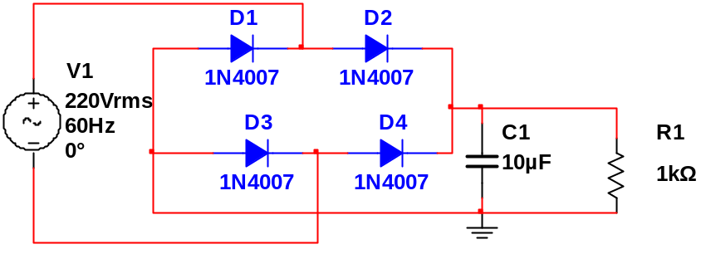
Fig. 5.- rectificador de onda completa con capacitor en la carga

- CIRCUITOS LIMITADORES (6 puntos)

- Construya el circuito de la figura 6. La fuente de AC(alternator) debe ser sinusoidal de 5V pico y frecuencia de 1KHz.
- Compare las señales de salida y entrada de cada circuito y comente el resultado. Debe indicar como se generó la señal de salida.

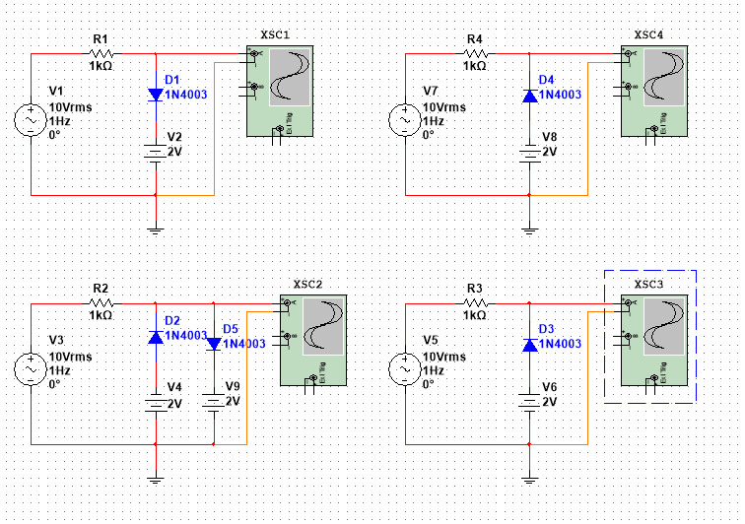
Fig. 6.- Circuitos Recortadores

Figura
Comentario

Figura
Comentario

Figura
Comentario

Figura
Comentario

- SUJETADORES (6 puntos)

- Construya el circuito de la figura 7. La fuente de AC(alternator) debe ser sinusoidal de 5V pico y frecuencia de 2 kHz.
- Compare las señales de salida y entrada de cada circuito y comente el resultado. Debe indicar como se generó la señal de salida.

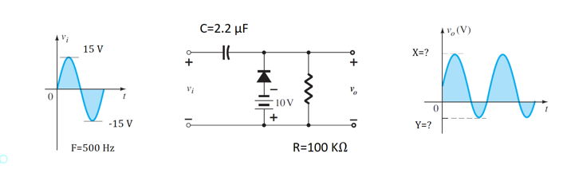
Fig. 7.- Circuito Sujetador

Figura
Comentario

- Diseñe un sujetador para que realice la función indicada en la Fig. 8. Considere que la frecuencia de la señal de entrada es 1 kHz.

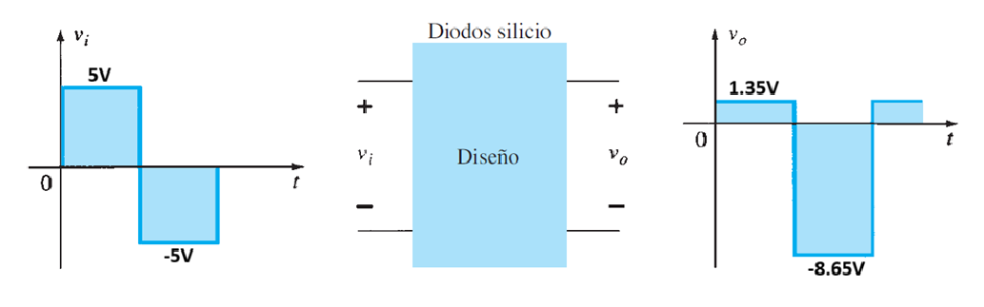

Fig. 8.- Ejercicio de diseño de circuito sujetador.

Figura
Comentario

- INFORME FINAL

- Entregar todos los resultados de ondas de cada uno de los puntos del desarrollo de la práctica, con estos resultados, debe compararlos, analizarlos y obtener al menos 05 conclusiones y 05 recomendaciones.

